**CURRICULUM VITAE**

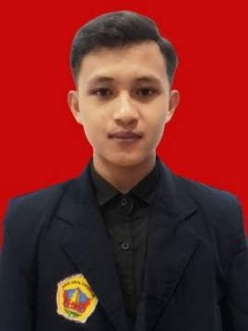

**DATA PRIBADI**

Nama Lengkap : Muhammad Imam Wahid

Tempat, Tanggal Lahir : Kudus, 11 Juli 2003

Agama : Islam

Alamat : Desa Piji, RT : 04 / RW : 06, Kec. Dawe, Kabupaten Kudus

Telepon : 085800526499

Tinggi Badan / Berat Badan : 160 cm / 67 kg

Email : wahidmuhammad997@gmail.com

Golongan Darah : B

Pendidikan sedang ditempuh : S1 Prodi Manajemen, Fakultas Ekonomi dan Bisnis, Universitas

Muria Kudus

Riwayat Pendidikan :

**PENDIDIKAN FORMAL PENDIDIKAN NON FORMAL**

|  |  |
| --- | --- |
| * SDN 2 PIJI (2009 – 2015) * SMPN 1 BAE KUDUS (2015 – 2018) * SMAN 2 BAE KUDUS (2018 – 2021) * UNIVERSITAS MURIA KUDUS (2021-SEKARANG) | * MADRASAH DINIYAH NAHDlOTUL WATHON (2015) * Pelatihan Pelatih Pencak Silat Garuda Nusantara Kudus (2019) |

**PENGALAMAN ORGANISASI**

* Pradana (Ketua) Ambalan Malowopati Sman 2 Bae Kudus Tahun 2020
* Pelatih Perguruan Pencak Silat Garuda Nusantara (2019 – Sekarang)
* Sekretaris Ipnu Ippnu Ranting Desa Piji Tahun 2020 – 2021
* Pengajar Ekstra Kurikuler Pencak Silat Smp 2 Dawe Kudus Tahun 2022 – Sekarang
* Pengajar Ektra Kurikuler Pencak Silat Sd 1 Rejosari Dawa Kudus Tahun 2024

**KETERAMPILAN**

* Mampu mengoperasikan microsof word dan excel
* Mampu mengajar anak usia dini hingga remaja